Uchwała nr 3/2015 z dnia 12.04.2015

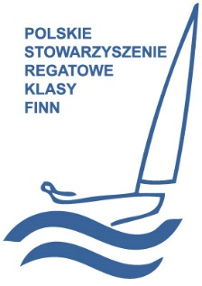
Zarząd Polskiego Stowarzyszenia Regatowego klasy Finn decyduje się na zakup banerów reklamowych w liczbie 6 sztuk do głównych ośrodków związanych z Finnem w Polsce w celu umieszczenia ich w wyeksponowanym miejscu w wybranych klubach żeglarskich.
Polskie Stowarzyszenie Regatowe Klasy Finn
Al. Jerozolimskie 224, 02-495 Warszawa
tel: +48 601776920 fax: +48 22 662 38 38
e-mail: office@finnclass.pl
www.finnclass.pl

Dodatkowo w celach promocyjnych Zarząd Stowarzyszenia wyda ponownie naklejki z adresem strony Stowarzyszenia, w celu rozdysponowania ich wśród członków Stowarzyszenia.

